Прізвище: Метельський

Ім’я: Всеволод

Група: КНМ-14

Дата прийняття роботи

у системі Git: 18.04.2017

Дисципліна: Методи нечіткої логіки та еволюційні алгоритми при автоматизованому проектуванні

Перевірив: Кривий Р.З.

**Звіт до лабораторної роботи № 2**

**«Методи еволюційного пошуку»**

**МЕТА РОБОТИ**

Ознайомитися з основними теоретичними відомостями за темою роботи.

Вивчити роботу функції ga пакету Matlab.

**КОРОТКІ ТЕОРЕТИЧНІ ВІДОМОСТІ**

Пакет Matlab являє собою апробовану і надійну СКМ, яка призначена для розв’язування широкого кола математичних задач з поданням даних в універсальній матричній формі, яка запропонована фірмою Math Works Inc. (www.mathworks.com). Matlab є універсальною інтегрованою СКМ, яка орієнтована на персональні комп’ютери класу IBM PC і Macintosh, робочі станції UNIX, і яка має потужні засоби діалогу, графіки і комплексної візуалізації, широкий спектр застосувань, включаючи опрацювання сигналів і зображень, проектування систем управління, природничі науки, фінанси та економіку, а також приладобудування. Відкрита архітектура надає можливість використовувати Matlab у поєднанні з іншими програмними продуктами для створення інструментів дослідження і розв’язування різноманітних задач.

Популярності системі Matlab додає її розширення Simulink, за допомогою якого можна здійснювати імітаційне моделювання лінійних і нелінійних динамічних систем, а також багато інших пакетів (Toolbox), які розширюють математичні застосування системи, підвищують швидкість, ефективність і точність обчислень. До таких пакетів відноситься, зокрема, Optimization Toolbox – пакет, в якому реалізовані широко відомі методи для розв’язування різних класів задач оптимізації: − безумовної оптимізації нелінійних функцій (fminbnd, fminsearch, fminunc); − умовної мінімізації нелінійних функцій (fmincon); − лінійного програмування (linprog) і бінарного лінійного програмування (bintprog); − квадратичного програмування (quadprog); − багатокритеріальної (векторної) оптимізації (fgoalattain); а також пакет Genetic Algorithm and Direct Searсh Toolbox для розв’язування задач оптимізації за допомогою генетичних алгоритмів (функція ga, програма gatool) і методів спуску (функція patternsearch).

**Загальна характеристика генетичних алгоритмів**

У загальному розумінні генетичні алгоритми (genetic algorithms) – це алгоритми, що використовують механізмами еволюції живої природи – природний відбір і генетичне наслідування. Генетичні алгоритми сьогодні застосовуються в різних галузях. Зокрема їх успішно використовують для розв’язування ряду важливих задач в економіці, бізнесі, техніці. З їх допомогою були розроблені промислові проектні рішення, що сприяли значній економії коштів і ресурсів. Фінансові компанії широко використовують ці засоби для прогнозування розвитку фінансових ринків для управління пакетами цінних паперів.

До основних характеристик ГА належать: розмір популяції (population size), оператор селекції (selection), оператор кросовера (crossover) і правила його використання, оператор мутації (mutation) і його параметри, оператор редукції (reduction), правило (критерій) зупинки процесу виконання генетичного алгоритму (stopping criteria). Оператори селекції, кросовера, мутації і редукції ще називають генетичними операторами.

**ІНДИВІДУАЛЬНЕ ЗАВДАННЯ**

Розробити за допомогою пакету Matlab програмне забезпечення, що реалізує 2 методи еволюційного пошуку. Основні еволюційні оператори для реалізації еволюційних методів обрати з таблиці 1 відповідно до варіанту.

*Таблиця 1. Індивідуальне завдання*

|  |  |  |  |  |
| --- | --- | --- | --- | --- |
| **№ варіанту** | **№ задачі** | **Еволюційні оператори** | | |
| **Відбір** | **Схрещування** | **Мутація** |
| 6 | 1 | Турнірний | Арифметичне | Проста |
| 2 | Пороговий | Діагональна | Випадкова |

**Результат виконання:**

Функціями для тестування програмного забезпечення обрано:

* $f\left(x\right)=x^{2}+cos⁡(2$*x);
* $f\left(x\right)=3.14x^{3}+2$;

$f\left(x\right)=\sqrt{x+x}-\frac{x}{2}$

$f\left(x\right)= x^{0.2}+x^{3}-\frac{\sqrt{x}}{x^{2}}$

$f\left(x\right)=\log{\frac{x}{2}}{*\left(-x\right)-x^{2}+\log{\log{\frac{1}{2}}}}$

У полі Solver оберемо пункт ga – Genetic Algorithm. Створивши файл із фунцією, перейдемо у його директорію та у полі Fitness function вкажемо назву файлу таким чином: @+<назва файлу>. У правій частині вікна, у вкладці Population оберемо варіант Specify, та задамо вручну розмір популяції. Зі списку Creation Function та Mutation Function оберемо пункт Constraint Dependent, зі списку Selection function – Tournament, , а зі списку Crossover function – Arithmetic.

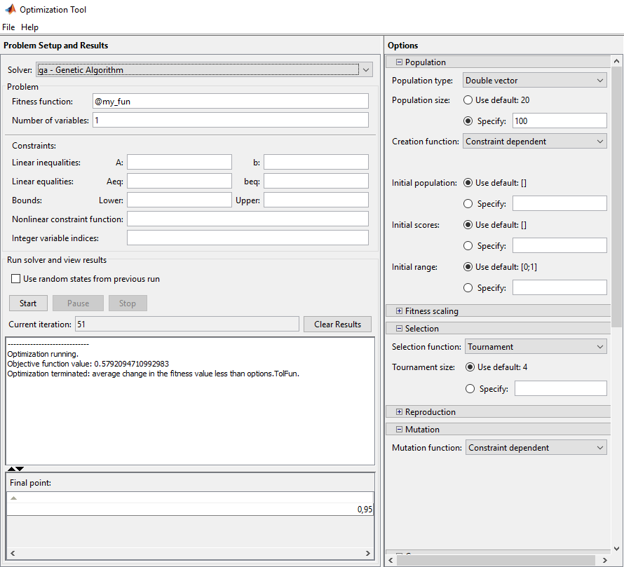

Рис. 1 Вікно налаштування параметрів оптимізації першої задачі

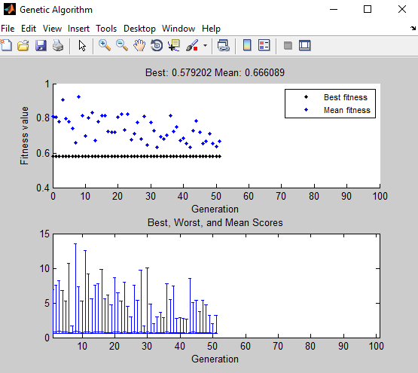

Рис. 2 Результат першої функції

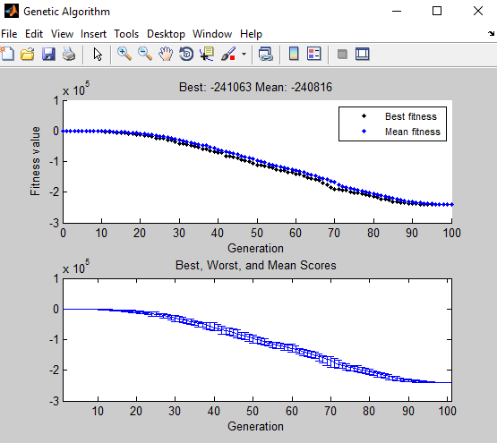

Рис. 3 Результат другої функції

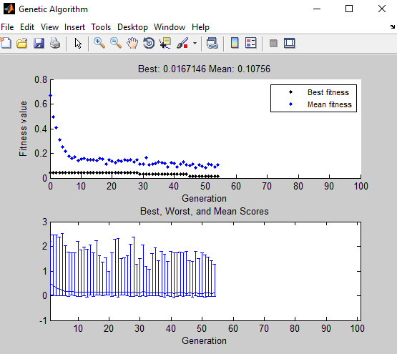

Рис. 4 Результат третьої функції

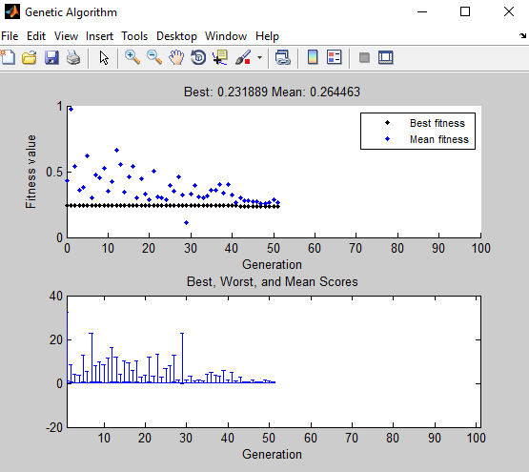

Рис. 5 Результат четвертої функції

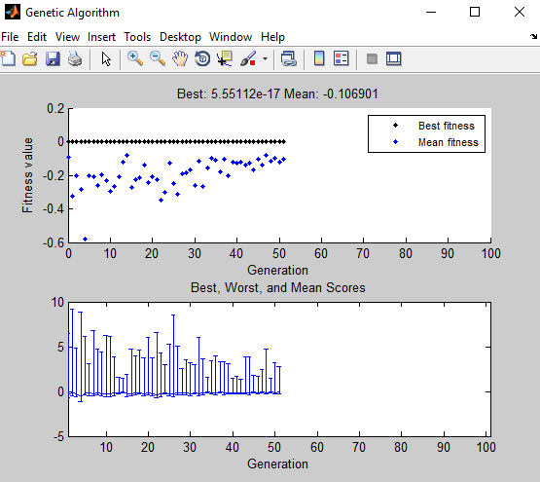

Рис. 6 Результат п’ятої функції

Для другої задачі у правій частині вікна, у вкладці Population оберемо варіант Specify, та задамо вручну розмір популяції. Зі списку Creation Function та оберемо пункт Constraint Dependent, зі списку Selection function – Stochastic uniform, а зі списку Mutation function – Adaptive feasible. Зі списку Crossover function оберемо Intermediate, оберемо варіант Specify та задамо значення 0.6.

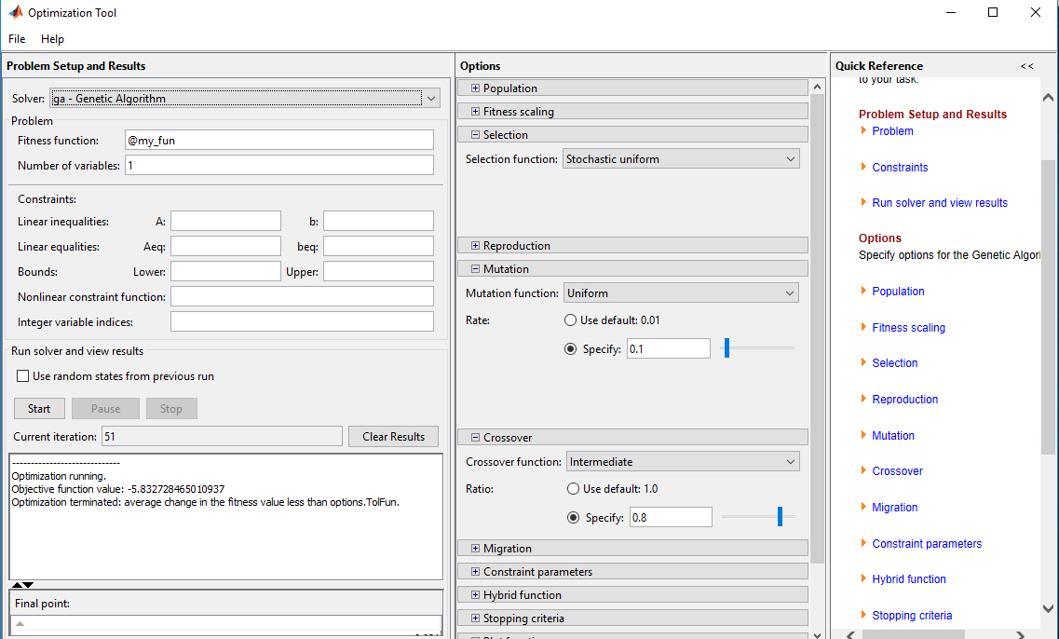

Рис. 7 Вікно налаштування параметрів оптимізації другої задачі

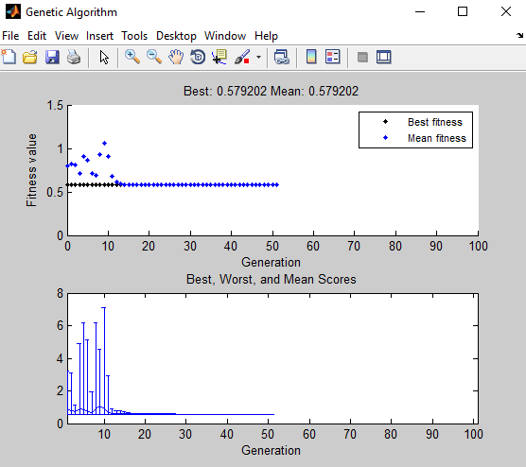

Рис. 8 Результат першої функції із параметром схрещування 0.6.

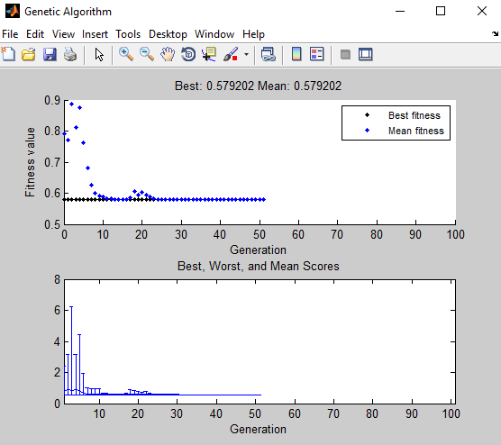

Рис. 9 Результат першої функції із параметром схрещування 1.

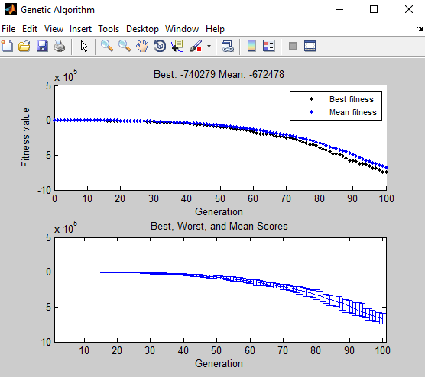

Рис. 10 Результат другої функції із параметром схрещування 0.6.

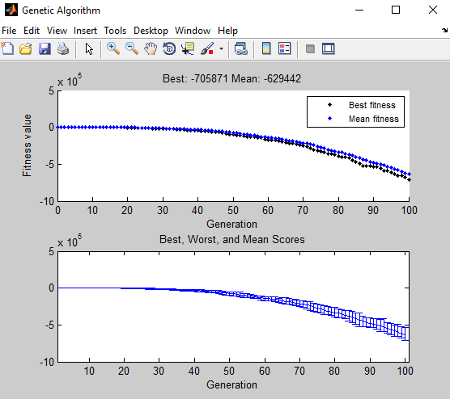

Рис. 11 Результат другої функції із параметром схрещування 1.

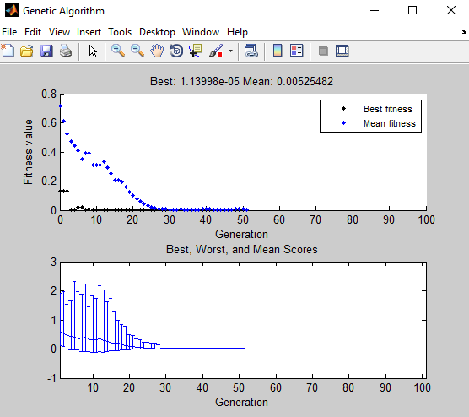

Рис. 12 Результат третьої функції із параметром схрещування 0.6.

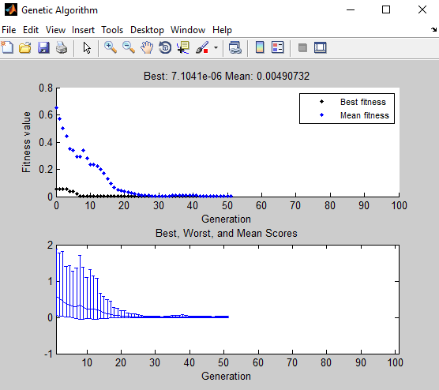

Рис. 13 Результат третьої функції із параметром схрещування 1.

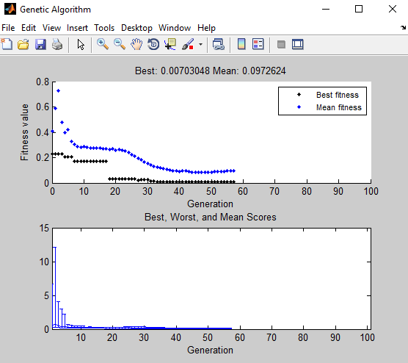

Рис. 14 Результат четвертої функції із параметром схрещування 0.6.

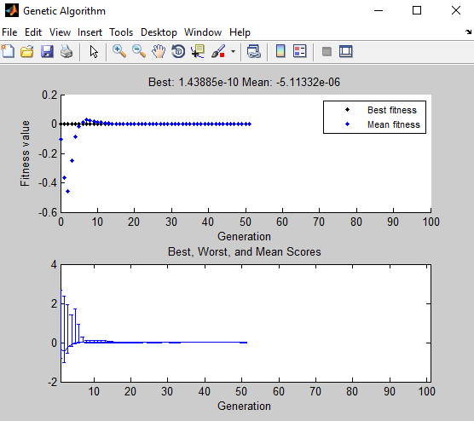

Рис. 15 Результат четвертої функції із параметром схрещування 1.

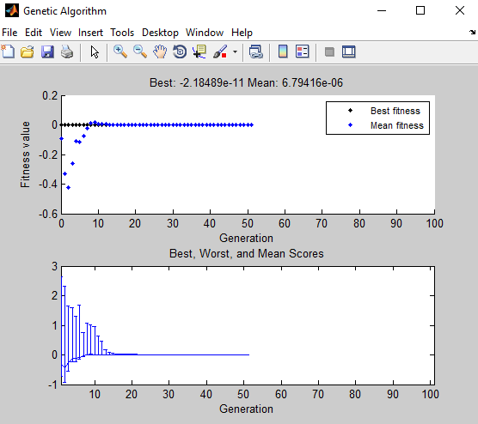

Рис. 16 Результат п`ятої функції із параметром схрещування 0.6.



Рис. 17 Результат п`ятої функції із параметром схрещування 1.

**Висновки.**

Виконуючи лабораторну роботу я ознайомився з основними теоретичними відомостями про загальні характеристики генетичних алгоритмів, здобув практичні навички у роботі із пакетом Genetic Algorhitm tool середовища Matlab, розробив програмне забезпечення на основі генетичного алгоритму із вхідними даними, отриманими в індивідуальному завданні, підібрав п’ять функцій для його тестування та написав їх на мові Matlab. Оптимізував функції та вивів графіки для кожної із них. У разі, якщо параметри мутації, схрещування чи відбору мали зовнішній параметр, експериментував із його значенням та спостерігав, як він впливає на отриманий результат за допомогою графіків.